**【消防】自主点検リーフレット・届出案内**

・防火に関する自主点検や印刷して事務の引継ぎにご利用ください

・主な火災予防分野における各種届出様式ページへのリンク先を掲載していますので、未届の各種届出がないかの確認にご利用ください

北九州市消防局

「防火に関する自主点検」をお願いします！

北九州市消防局では、事業所の関係者自らが行う「防火に関する自主点検」を促進しています。

日頃から、「建物の防火管理」、「消防用設備等や避難施設の管理」、「火気の管理」などの状況について自主点検を行い、不備箇所があれば自主的に改修することで、『自主防火意識の向上』と『自主防火管理体制の確立』を目的としています。

【建物の防火管理について】　　　　　　　　　最新自主点検日　　　　年　　　月　　　日

１　建物を増築し、改築し、又は使用用途の変更をした場合、その旨を消防署に届け出ていますか？

防火対象物使用開始届出書

関連ページ

<https://www.city.kitakyushu.lg.jp/shoubou/12800085.html>　　　　　 ➡

（　　　）はい

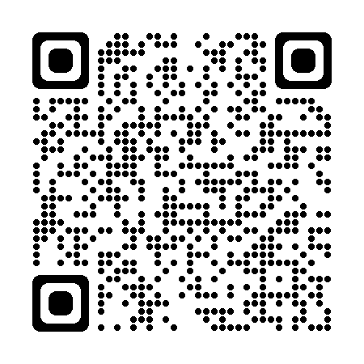（　　　）いいえ

<https://www.city.kitakyushu.lg.jp/shoubou/file_0260.html>　　　 　 ➡

（書面届出　　　　　年　　　月　　　日）

２　防火管理者を選任し、消防署に届け出ていますか？

　　防火管理者選任（解任）届出書

（　　　）はい

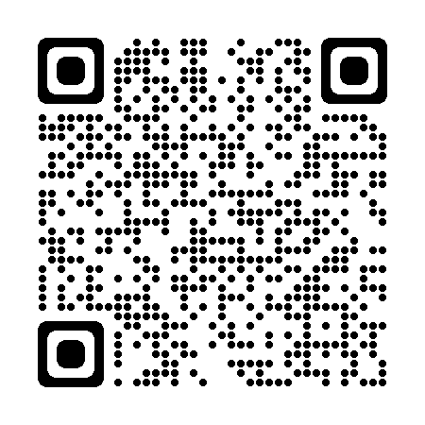（　　　）いいえ

<https://www.city.kitakyushu.lg.jp/shoubou/file_0260.html>　　　　　➡

（書面届出　　　　　年　　　月　　　日）

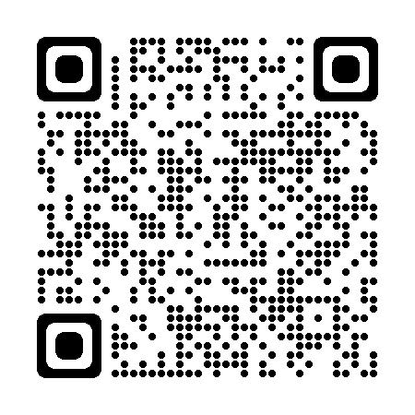

<https://ttzk.graffer.jp/city-kitakyushu>　　　　　　　　 　　　　　 ➡

（電子届出　　　　　年　　　月　　　日）

３　防火管理者を変更した場合、消防署に届け出ていますか？

　　防火管理者選任（解任）届出書

（　　　）はい　※変更なし



（　　　）いいえ

<https://www.city.kitakyushu.lg.jp/shoubou/file_0260.html> 　 　　　➡

（書面届出　　　　　年　　　月　　　日）



<https://ttzk.graffer.jp/city-kitakyushu>　　　　 　　　　　　　　　 ➡

（電子届出　　　　　年　　　月　　　日）

４　消防計画を作成し、消防署に届け出ていますか？

　　消防計画作成（変更）届出書

（　　　）はい　※変更なし

（　　　）いいえ

<https://www.city.kitakyushu.lg.jp/shoubou/file_0260.html>　　　　 　➡

（書面届出　　　　　年　　　月　　　日）



<https://ttzk.graffer.jp/city-kitakyushu>　　　 　　　　　　　　　　 ➡

（電子届出　　　　　年　　　月　　　日）

届出消防計画

（　　　）消防計画作成（変更）届出（共同住宅用）

（　　　）消防計画作成（変更）届出（小規模防火対象物、小規模テナント用）

※延べ面積1,000㎡未満

（　　　）消防計画作成（変更）届出（中規模、大規模防火対象物用）

※延べ面積1,000㎡以上

（　　　）防災管理に係る消防計画の作成（変更）届出

（　　　）特別消防計画作成（変更）届出（増築・改築などの工事期間中用）

５　消防計画の内容を変更した場合、消防署に届け出ていますか？

　　消防計画作成（変更）届出書

（　　　）はい　※変更なし



（　　　）いいえ

<https://www.city.kitakyushu.lg.jp/shoubou/file_0260.html>　　　　　 ➡

（書面届出　　　　　年　　　月　　　日）



<https://ttzk.graffer.jp/city-kitakyushu>　　　　　　　　　　　　　 ➡

（電子届出　　　　　年　　　月　　　日）

届出消防計画

（　　　）消防計画作成（変更）届出（共同住宅用）

（　　　）消防計画作成（変更）届出（小規模防火対象物、小規模テナント用）

※延べ面積1,000㎡未満

（　　　）消防計画作成（変更）届出（中規模、大規模防火対象物用）

※延べ面積1,000㎡以上

（　　　）防災管理に係る消防計画の作成（変更）届出

（　　　）特別消防計画作成（変更）届出（増築・改築などの工事期間中用）

６　消防計画に基づいた消防訓練（消火・通報・避難）を行い、訓練の計画・結果を消防署に報告していますか？

　　自衛消防訓練（計画通知・結果報告）書

（　　　）はい

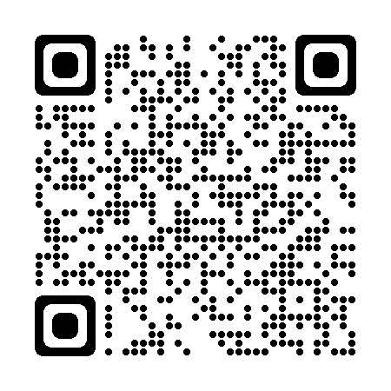

（　　　）いいえ

<https://www.city.kitakyushu.lg.jp/shoubou/file_0260.html> 　　　　　➡

（書面届出　　　　　年　　　月　　　日）



<https://ttzk.graffer.jp/city-kitakyushu>　　　　　　　　　　　　　　➡

（電子届出　　　　　年　　　月　　　日）

【消防用設備等の管理について】

７　建物に設置している消防用設備等を適切に維持管理していますか？

（　　　）はい　　★引き続き、適切な維持管理をお願いします。

（　　　）いいえ

８　消防用設備等の法定点検を定期的に実施し、消防署に報告していますか？

　　消防用設備等（特殊消防用設備等）点検結果報告書（最新報告日　　　年　　月　　日）

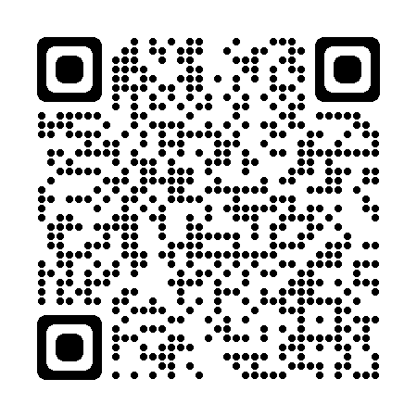

（　　　）はい

　　　　　　　　　　　　　　　　　　　　　　　　　　　　　　　　　　　➡

（　　　）いいえ

<https://www.city.kitakyushu.lg.jp/shoubou/file_0266.html>

★法定点検を点検業者に依頼した場合は、点検業者が消防署に報告します。

★点検業者（一般財団法人福岡県消防設備安全協会北九州市消防設備士会）

<http://fsak.jp/roster/roster02.shtml>　　　　　　　　　　　　　　　➡

※掲載されている業者を推奨するものではありません。

９　消防用設備等の法定点検で不備事項があった場合、改修し、その旨を消防署に報告していますか？

　　改修計画（結果）報告書

（　　　）はい



（　　　）いいえ

<https://www.city.kitakyushu.lg.jp/shoubou/file_0260.html>　　　　 　➡

（書面届出　　　　　年　　　月　　　日）



<https://ttzk.graffer.jp/city-kitakyushu>　　　　　　　　　　　　　 ➡

（電子届出　　　　　年　　　月　　　日）

10　消防用設備等を正しく使用できますか？

（　　　）はい

（　　　）いいえ

　★法定点検を依頼した点検業者や消防署員による立入検査の際、使用方法を教わってください。

【避難施設の管理について】

11　避難経路となる廊下や階段に物品を放置していませんか？

（　　　）なし

（　　　）あり　★放置している場合、避難の支障になるので撤去してください。

12　防火戸や避難口の周辺に、開閉の障害となる物品を放置していませんか？

（　　　）なし

（　　　）あり　★開閉の障害がある場合、避難の支障になるので撤去してください。

13　防火戸や防火シャッターは、適切に維持管理していますか？

（　　　）はい

（　　　）いいえ　★異常がある場合、避難の支障になるので点検・修理してください。

【火気の管理について】

14　火気を使用する設備・器具は、適切に維持管理していますか？

（　　　）はい　　★引き続き、適切な維持管理をお願いします。

（　　　）いいえ

15　火気を使用する設備・器具の周囲は、整理・清掃をしていますか？

（　　　）はい　　★引き続き、整理・清掃をお願いします。

（　　　）いいえ

16　電気の配線は、適切に維持管理していますか？

（　　　）はい　　★引き続き、適切な維持管理をお願いします。

（　　　）いいえ

【その他】

17　少量危険物又は指定可燃物の貯蔵又は取扱いは、適切に行っていますか？

（　　　）はい　　★引き続き、適切な貯蔵・取扱いをお願いします。

（　　　）いいえ

18　少量危険物又は指定可燃物の貯蔵又は取扱う場合、変更や廃止する場合、消防署に届け出ていますか？

　　少量危険物・指定可燃物貯蔵・取扱届出書

　　少量危険物・指定可燃物貯蔵・取扱変更届出書

　　少量危険物・指定可燃物貯蔵・取扱廃止届出書

（　　　）はい



（　　　）いいえ

<https://www.city.kitakyushu.lg.jp/shoubou/file_0260.html>　　　　　 ➡

（書面届出　　　　　年　　　月　　　日）

何か分からないことがあれば、事業所のある区の消防署にご相談ください。

|  |  |  |  |
| --- | --- | --- | --- |
| 消防署名称 | 郵便番号 | 所在地 | 電話番号 |
| 門司消防署 | 800-0022 | 門司区大里東1-4-10 | 093-372-0119 |
| 小倉北消防署 | 803-0814 | 小倉北区大手町8-38 | 093-582-0119 |
| 小倉南消防署 | 802-0816 | 小倉南区若園5-1-3 | 093-951-0119 |
| 若松消防署 | 808-0026 | 若松区桜町1-28 | 093-752-0119 |
| 八幡東消防署 | 805-0053 | 八幡東区大谷1-3-1 | 093-663-0119 |
| 八幡西消防署 | 806-0044 | 八幡西区相生町19-19 | 093-622-0119 |
| 戸畑消防署 | 804-0082 | 戸畑区新池2-1-5 | 093-861-0119 |

★消火器のみが設置義務の小規模飲食店関係者向けのリーフレットです。

【小規模飲食店用】消火器の設置・点検報告リーフレット

<https://www.city.kitakyushu.lg.jp/shoubou/12800057.html>　 　➡